1. Download file **setup_config.sql** dan **create_mavenfuzzyfactory.sql.**
2. Buka file **setup_config.sql** di workbench dan eksekusi semua query.
3. Klik menu file pada workbench, kemudian masuk ke menu **Open SQL Script**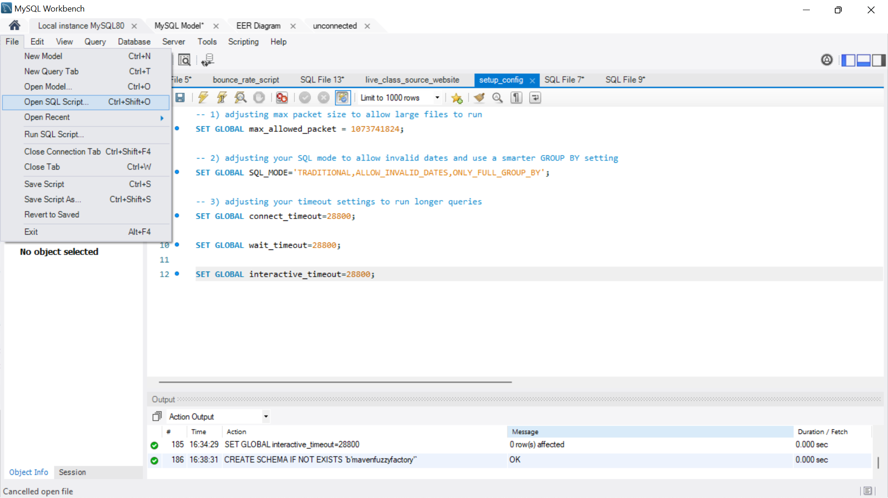



1. Pilih file **create_mavenfuzzyfactory.sql** kemudian klik **open**

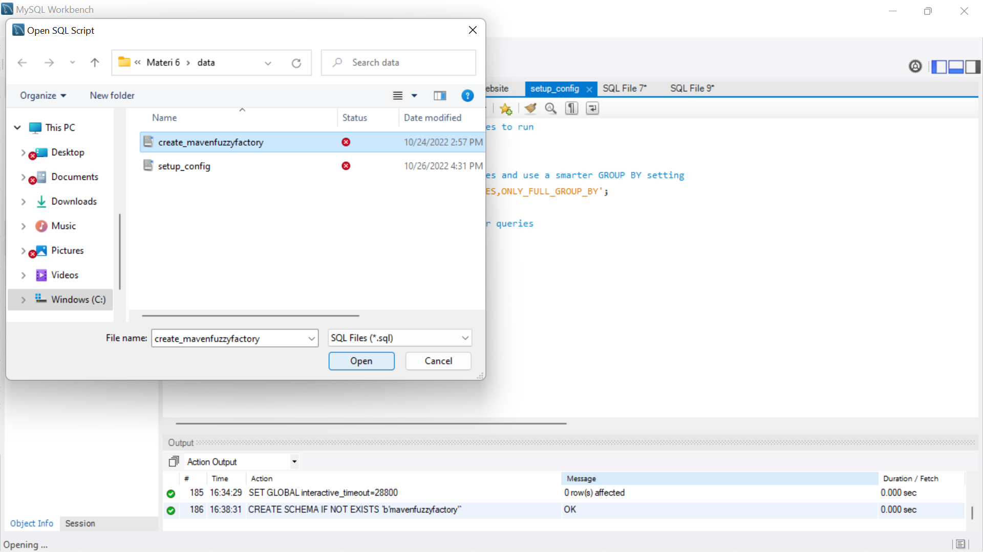

1. Jika muncul dialog box seperti berikut, pilih **Open**

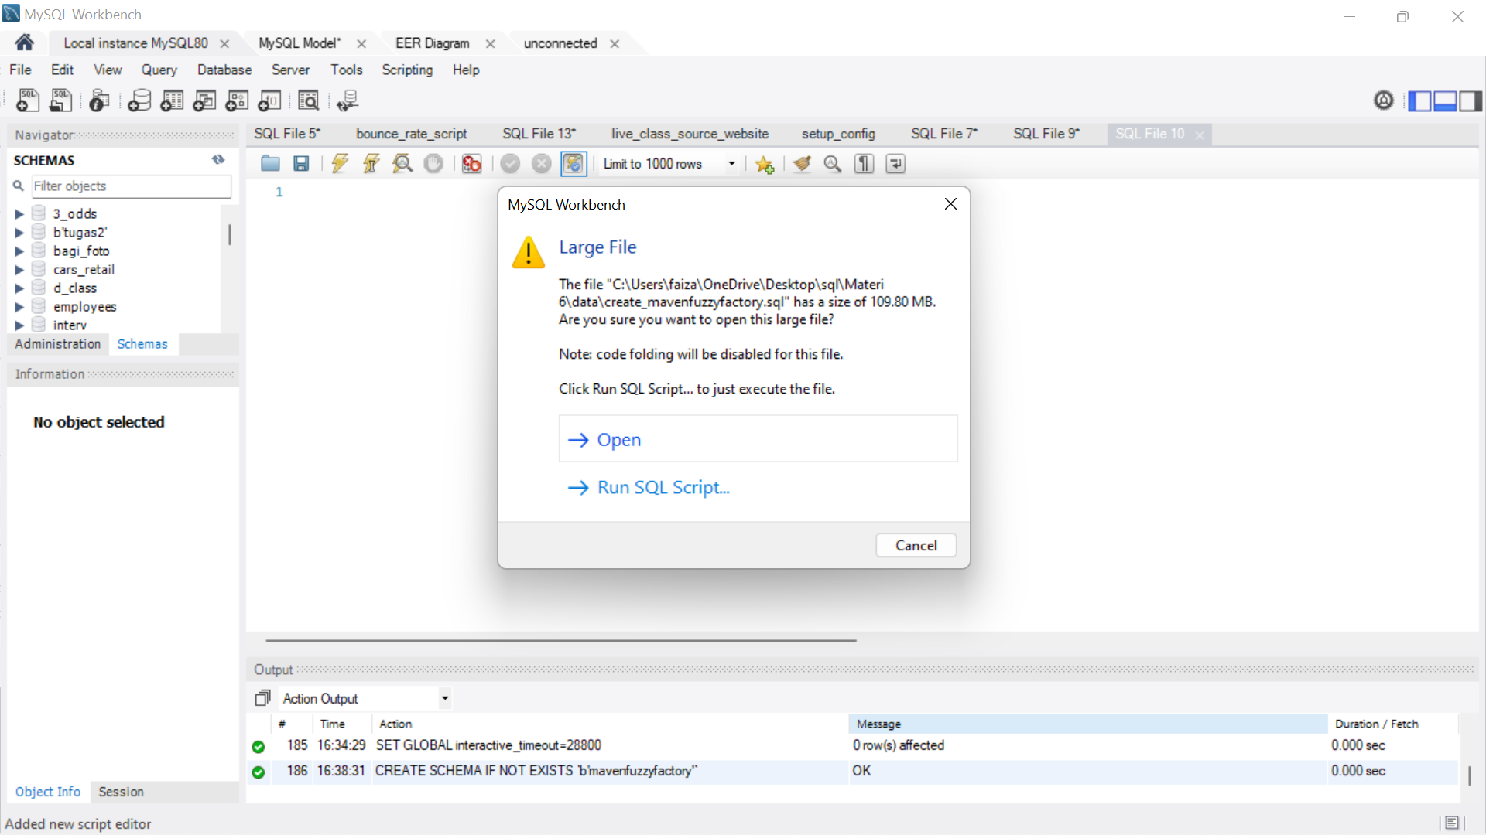

1. Blok semua query pada file **create_mavenfuzzyfactory.sql** kemudian klik tombol

Pada toolbar

Eksekusi seluruh query di file **create_mavenfuzzyfactory.sql** bisa berlangsung selama 3-7 menit. Bergantung performa komputer.